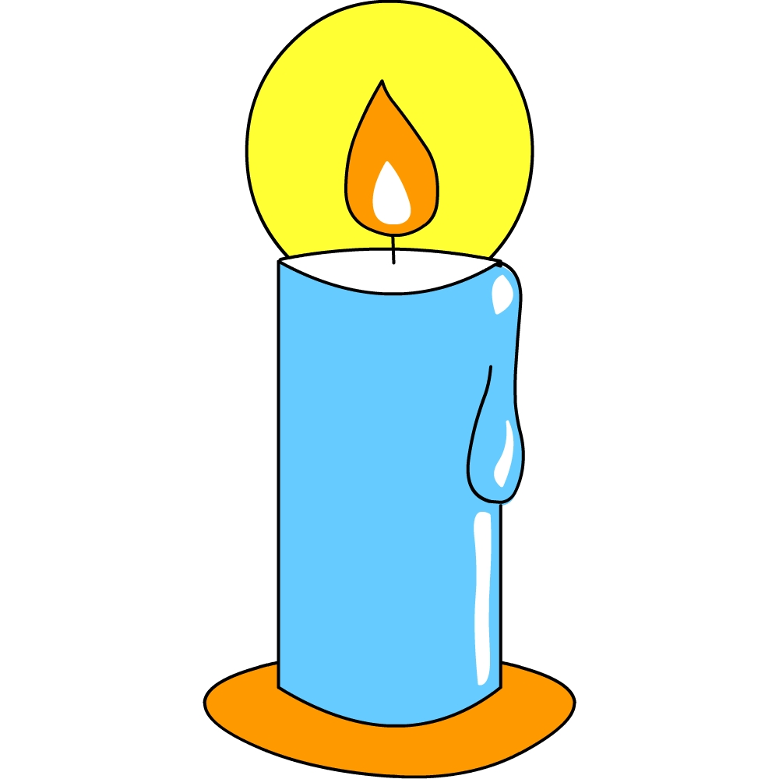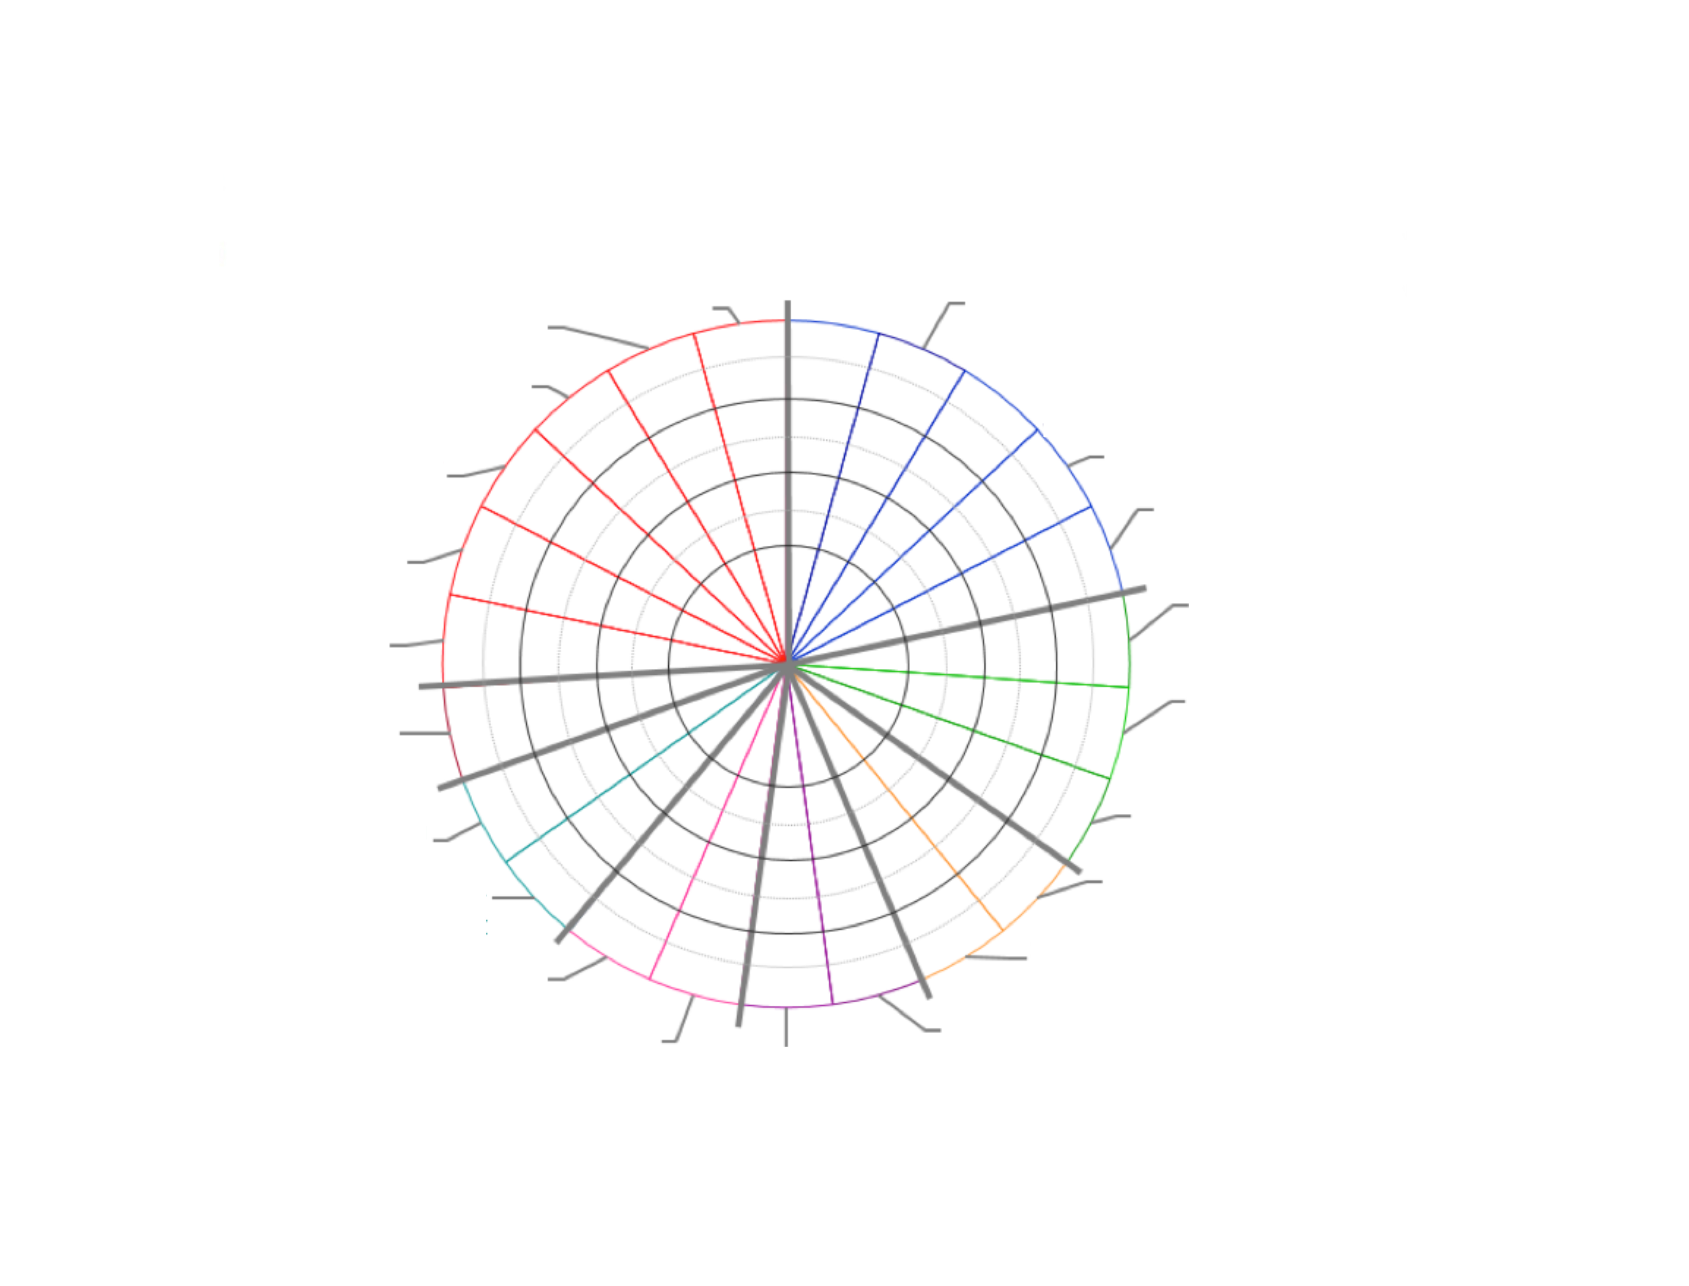

D

R

BSP

WE

BE

ME

SU

Sprechen

Lesen

Geschichte

schreiben

Schönschrift

richtig schreiben

Sprachforscher

Interesse & Mitarbeit

Kreativität

Freude & Mitarbeit

Fähigkeiten

Freude & Mitarbeit

Kreativität

Freude & Mitarbeit

Singen & Rhythmus

Freude & Mitarbeit

Aufgaben bearbeiten

Wissen & Können

Interesse & Mitarbeit

MEINE LERNERFOLGE

Längen/Gewicht/Zeit/Geld

Rechengeschichten

Rechnungen

im ZR ____

M

Körper/Flächen

Orientieren

im ZR ____

NAME:________________________________ _________ KLASSE:____________________ DATUM:_______________________

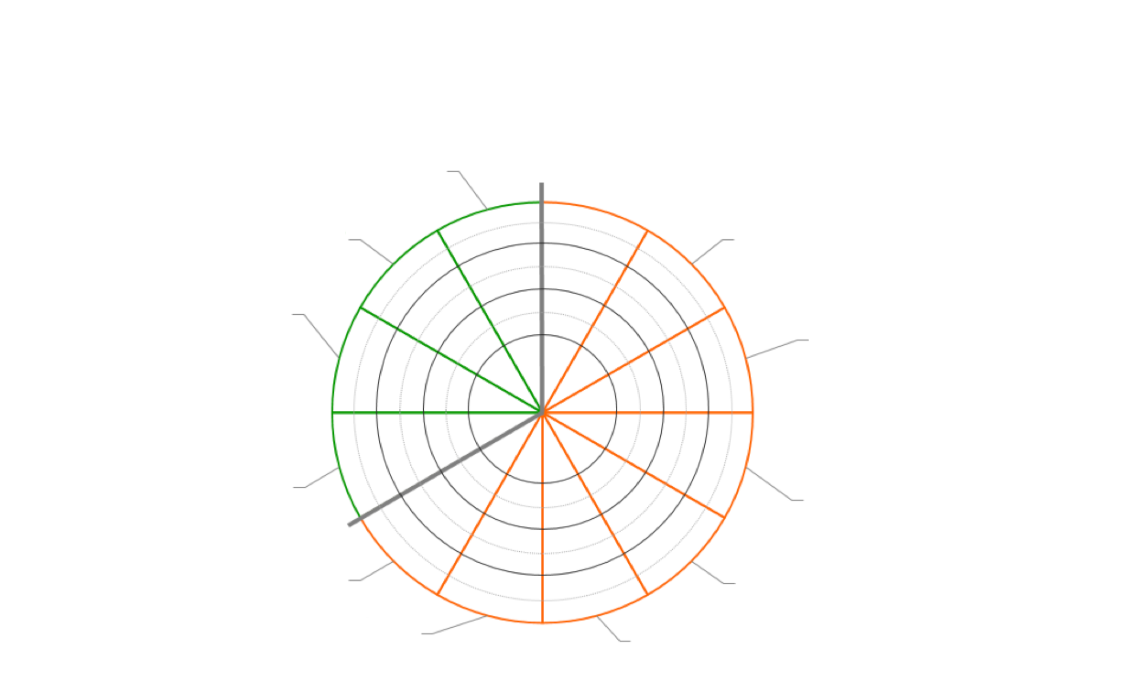



SO BIN ICH

Zusammenarbeit

Fleiß/Zielstrebigkeit

Respekt/Rücksichtnahme

Konzentration

Freundlichkeit/Höflichkeit

Ausdauer/Geduld

DIE ANDEREN UND ICH

SO ARBEITE ICH

Vergebung/Friedfertigkeit

Schnelligkeit

Hausübungen

Verlässlichkeit



Ordnung

Genauigkeit

Selbstständigkeit

NAME:________________________________ _________ KLASSE:____________________ DATUM:_______________________